ŚWIATOWY DZIEŃ ROWERU
Zapraszamy w tym tygodniu na przygodę z rowerem. Zapewne każdy z Was z niego korzysta. Warto poznać trochę historii oraz jego dokładną budowę a także wykonać kilka zadań.
Pozdrawiamy P.Iwona, P.Piotr
https://www.youtube.com/watch?v=Ru60fUt4P0E
Nietrudno zgodzić się ze stanowiskiem Organizacji Narodów Zjednoczonych, że rower towarzyszący człowiekowi od ponad 200 lat to prosty, niedrogi, niezawodny, czysty i przyjazny dla środowiska środek transportu. Może służyć jako narzędzie rozwoju, a także dostępu do edukacji, opieki zdrowotnej czy sportu. Synergia między rowerem a jego użytkownikiem sprzyja kreatywności i zaangażowaniu społecznemu. Używanie roweru wpływa też na polepszenie świadomości dotyczącej lokalnego środowiska. Rower jest symbolem zrównoważonego transportu. Jazda na nim kojarzy się z pozytywnym działaniem, które sprzyja zrównoważonej konsumpcji i produkcji oraz ma dobry wpływ na klimat. Nic dziwnego, że jeden z najpopularniejszych środków transportu na świecie, używany codziennie na każdym kontynencie przez społeczeństwa o różnym statusie i zamożności, zasłużył na swoje święto. 12 kwietnia 2018 roku Organizacja Narodów Zjednoczonych na 72. sesji Zgromadzenia Ogólnego przyjęła rezolucję o obchodzeniu 3 czerwca święta – Światowego Dnia Roweru.
Rezolucja ONZ podkreśla, że rower powinien być postrzegany jako środek, który wspiera zrównoważony rozwój, wzmacnia edukację, w tym wychowanie fizyczne dzieci i młodzieży, zapobiega chorobom, promuje zdrowy tryb życia, tolerancję, wzajemne zrozumienie i szacunek oraz ułatwia społeczną integrację i promuje kulturę pokoju. Zachęca również do upowszechnienia używania roweru wśród wszystkich członków społeczeństwa, jako środka wzmacniającego zdrowie fizyczne i psychiczne oraz dobre samopoczucie.
Niezależnie od tego, czy twoim celem jest dbanie o zdrowie, kondycję, odpowiedzialna konsumpcja czy ograniczanie zanieczyszczeń powietrza i hałasu, jazda na rowerze to zawsze dobry wybór.
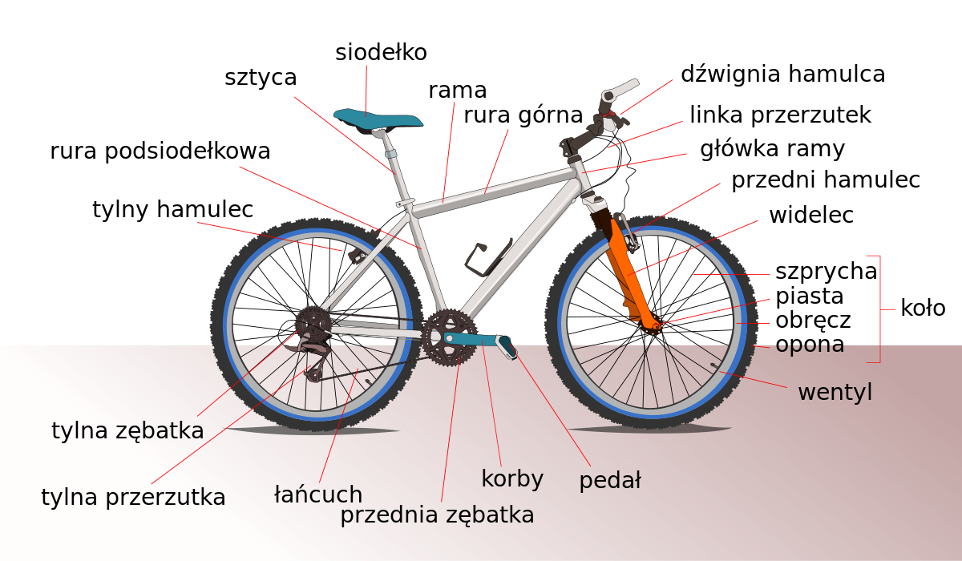
Budowa roweru
Potrzebne materiały:
wydrukowane karty pracy,
nożyczki,
klej,
długopis.

Przebieg:
Rower jest pojazdem, poruszanym za pomocą siły mięśni osoby, która na nim jedzie. Szerokość roweru nie może przekraczać 90 cm. Rower może posiadać również pomocniczy napęd elektryczny, uruchamiany poprzez naciśnięcie pedałów, jest to tak zwany rower elektryczny.
Według Rozporządzenia Ministra Infrastruktury w sprawie warunków technicznych pojazdów oraz zakresu ich niezbędnego wyposażenia, rower powinien być wyposażony w:
• co najmniej jedno światło pozycyjne barwy białej lub żółtej selektywnej umieszczone z przodu,
• co najmniej jedno światło odblaskowe barwy czerwonej o kształcie innym niż trójkąt oraz co najmniej w jedno światło pozycyjne barwy czerwonej umieszczone z tyłu,
• co najmniej jeden sprawny hamulec,
• dzwonek lub inny sygnał ostrzegawczy o nieprzeraźliwym dźwięku.
Światła pozycyjne są to takie światła, które włącza się po zapadnięciu zmroku, aby zasygnalizować innym użytkownikom drogi swoje aktualne położenie. Poza oświetleniem, hamulcami i dzwonkiem rower posiada wiele innych, ważnych części, które warto znać. W karcie pracy znajdziesz obrazki tych elementów oraz ich nazwy. Spróbuj odnaleźć części z obrazków na rysunku przedstawiającym rower, a następnie podpisz je w odpowiednich miejscach oznaczonych strzałką.

Budowa roweru:

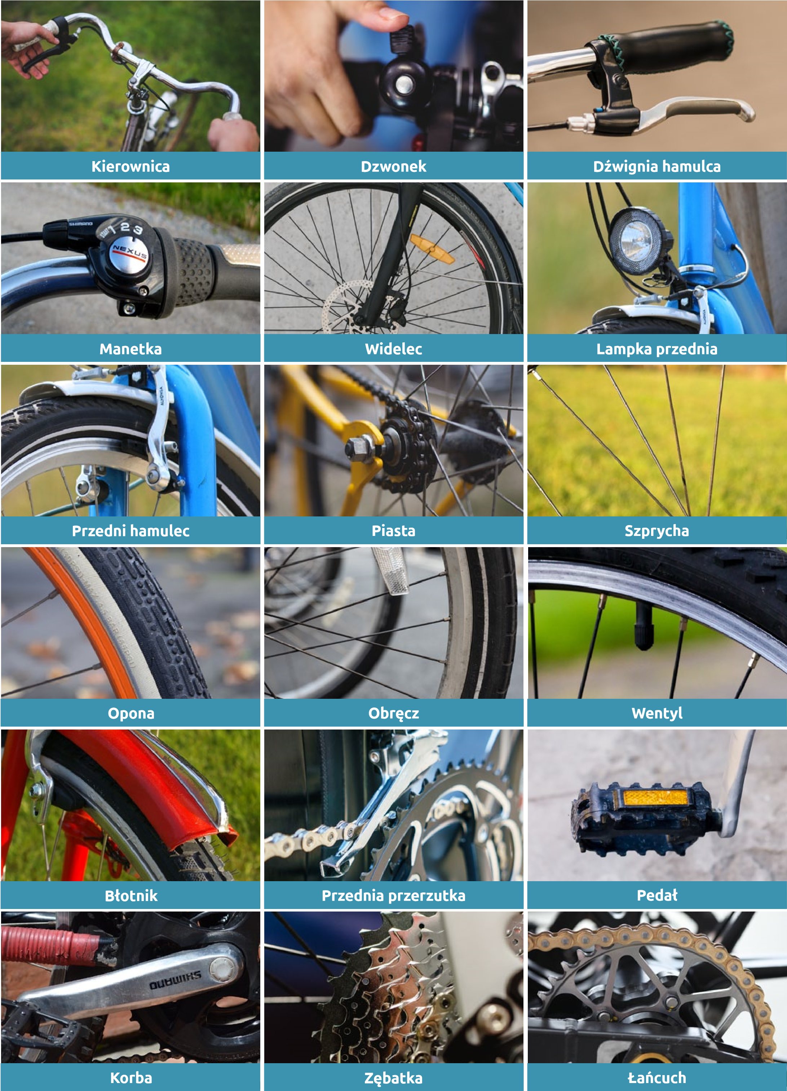

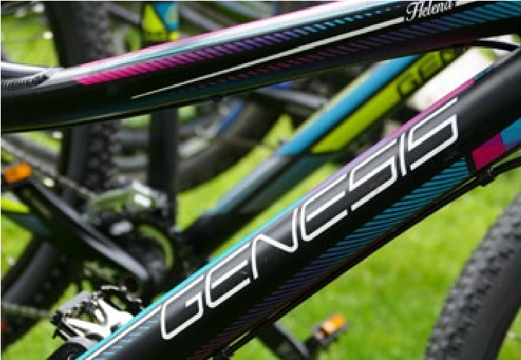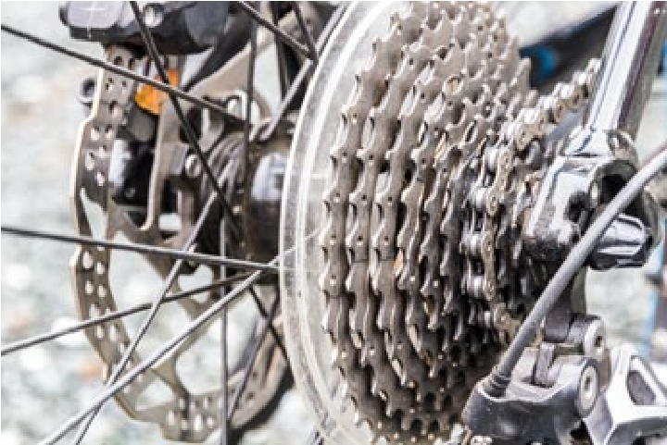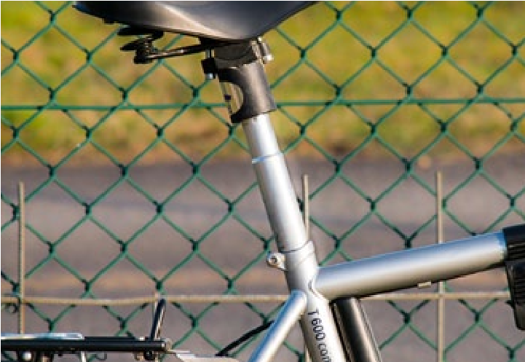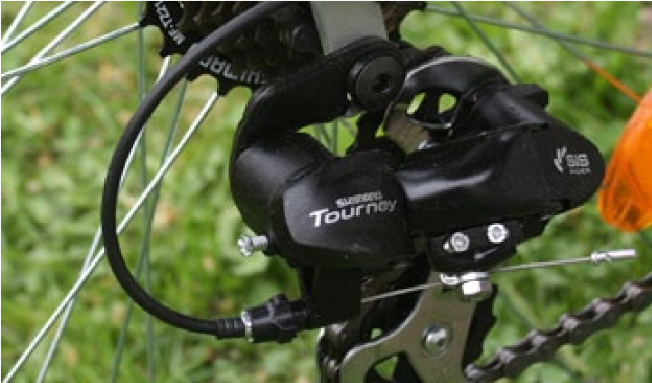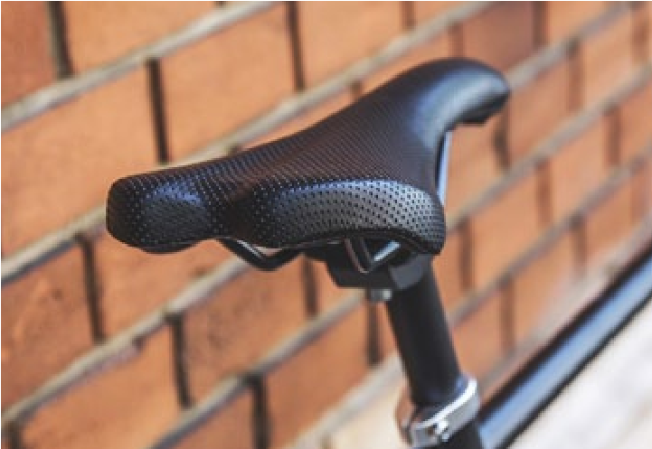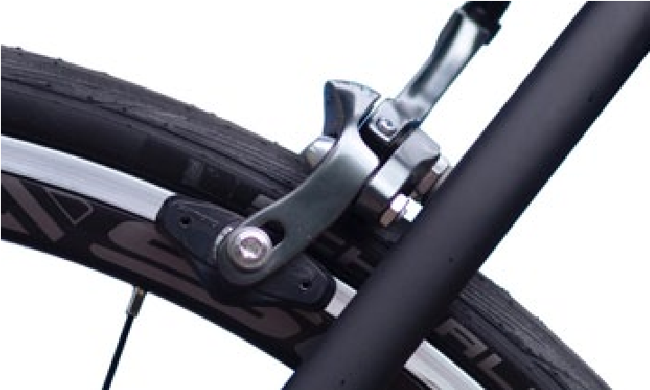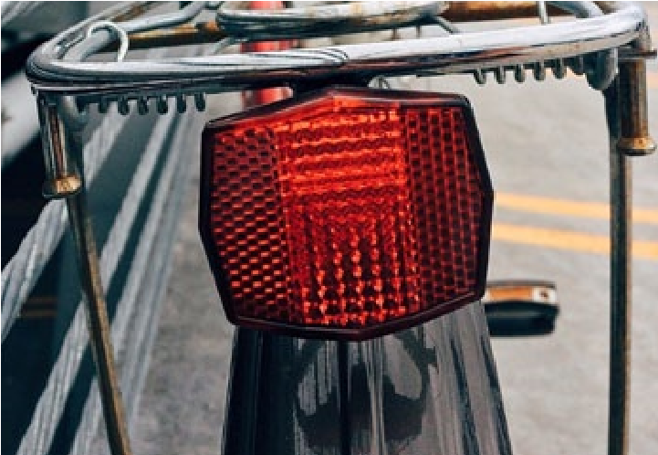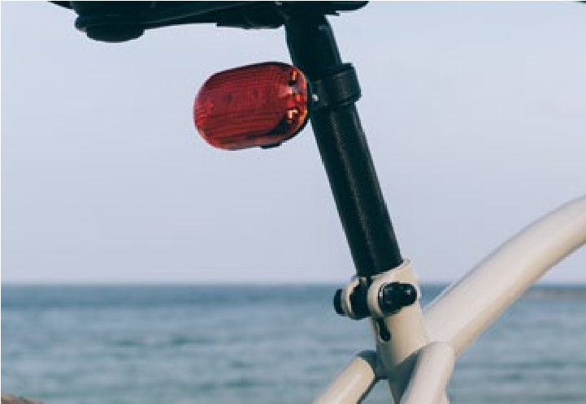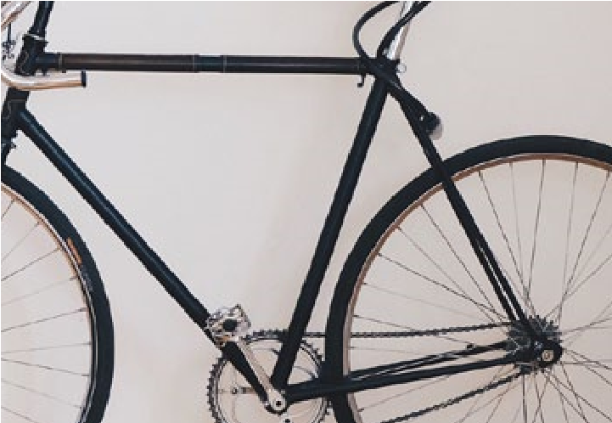
Rura podsiodłowa
Siodełko
Sztyca
Górna rura
Tylny hamulec
Tylna przerzutka
Kaseta
Czerwony tylny odblask
Lampka tylna

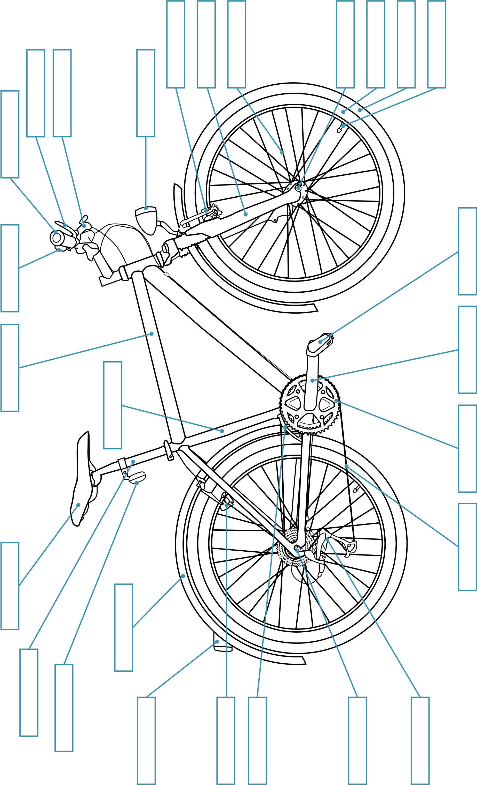

Trochę historii
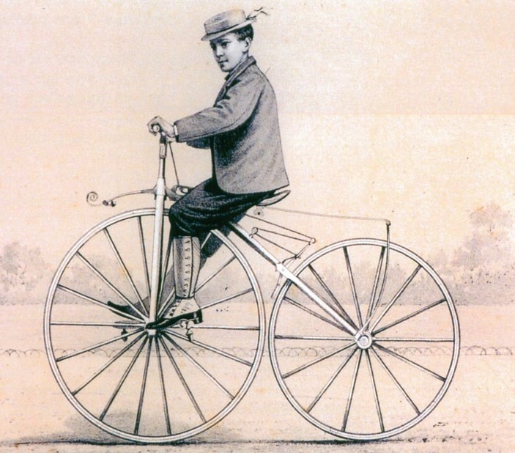

Rower ma już ponad 200 lat. Z okazji jego święta przygotujcie plakat przedstawiający historię tego pojazdu. Rower nie od razu miał taką postać i technologiczne rozwiązania, jakie znamy obecnie. Przeszedł długą drogę rozwojową. Spróbujcie na swoim plakacie odwzorować rowery z przeszłości, przedstawione w karcie pracy. Możecie również przedstawić historię w formie osi czasu.

Trochę historii
Maszyna do biegania
W 1817 r. Karl Freiherr Drais von Sauerbronn z Niemiec zbudował pierwowzór roweru. Aby wprowadzić go w ruch, należało odpychać się od ziemi nogami, dlatego wynalazek został nazwany „maszyną do biegania” (Laufmaschine). Był również nazywany „drezyną” od nazwiska jego twórcy. Rower miał dwa koła umieszczone jedno za drugim, ale jedynie pierwsze miało możliwość skręcania. Rama była wykonana z drewna, a koła miały żelazne opony.
Wielocyped
W 1861 r. Francuz Pierre Michaux zbudował pojazd zwany welocypedem, napędzany pedałami umieszczonymi na przednim kole. Pojazd posiadał stalową ramę i drewniane koła z żelaznymi oponami. Nie miał ani łańcucha, ani hamulców.
Bicykl
W 1869 r. dwaj Anglicy – James Starley i William Hunter opatentowali koło z drutowymi szprychami. Umożliwiło to powiększenie średnicy koła, co z kolei przyczyniło się do osiągania większych prędkości. Producenci sukcesywnie powiększali przednie koło aż osiągnęło ono gigantyczne rozmiary. Takie pojazdy zwane były bicyklami. Posiadały ramę z kutego żelaza, hamulec blokujący tylne koło oraz pełne opony z gumy.
Bezpieczny rower
W 1885 r. John Kemp Starley zaprezentował pierwowzór współczesnego roweru, który posiadał koła równej wielkości. Jego kierownica została połączona widelcem, a tylne koło było napędzane przekładnią łańcuchową. Pojazd produkowano w firmie Rover (czyli wędrowiec), stąd wzięło się pochodzenie polskiej nazwy określającej jednoślad.
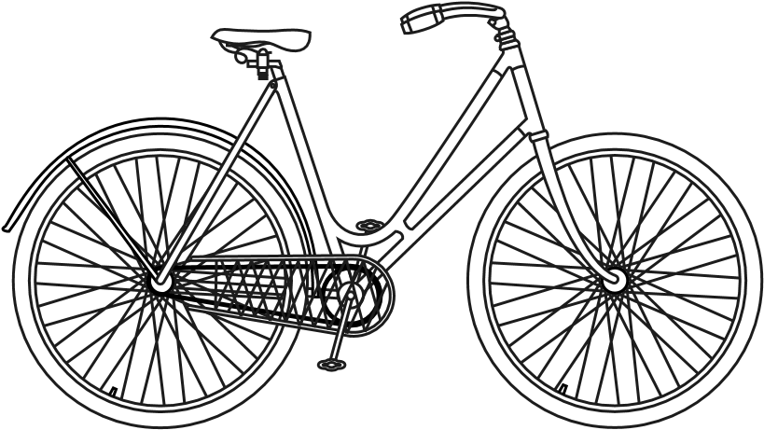 | Damka  W 1888 r. John Boyd Dunlop opatentował oponę pneumatyczną, czyli wypełnianą powietrzem. Dzięki temu jazda na rowerze stała się o wiele wygodniejsza i szybsza. Rozpoczęła się wielka moda na rowery.  W latach 90. XIX wieku powstała również „damka”, charakteryzująca się obniżoną górną rurą, co ułatwiło wsiadanie na rower kobietom.

Zalety jazdy na rowerze
Potrzebne materiały:
Wydrukowane karty pracy, nożyczki, długopis, nity do papieru bądź pinezki i pocięty na małe kawałki korek lub gumka do ścierania, kredki.
Przebieg:
Każdy z Was niech wydrukuje sobie karte pracy. Jeżeli wydrukujesz je na nieco grubszym papierze, na przykład 160 g/m2, wtedy prace będą bardziej efektowne.
Pytanie: czym jest dla Was rower, jakie zalety ma jazda na nim. Swoje propozycje wpiszcie w przestrzenie między szprychami na karcie pracy przedstawiającej koła. Kiedy już zapełnią się wolne miejsca pomysłami, wytnijciekoła i w ich środek wpnijcie nity do papieru. Następnie przytwierdzcie koła do obrazka z rowerem, w miejscach oznaczonych krzyżykami. Koła powinny zostać przymocowane tak, aby mogły się obracać. Na zakończenie pomalujcie swój jednoślad oraz narysujcie otoczenie, w którym lubicie jeździć na rowerze. Czy jest to las, ścieżka między polami, a może droga rowerowa w mieście?
Uwaga! Zamiast nitów do papieru możecie użyć pinezek. W tym wariancie ważne jest, aby dzieci pokolorowały swój obrazek przed ich wpięciem, inaczej rysowanie sprawi Wam dużą trudność. Po wpięciu pinezek w obrazek, zabezpieczcie ostre końce kawałkami korka lub gumki do ścierania.

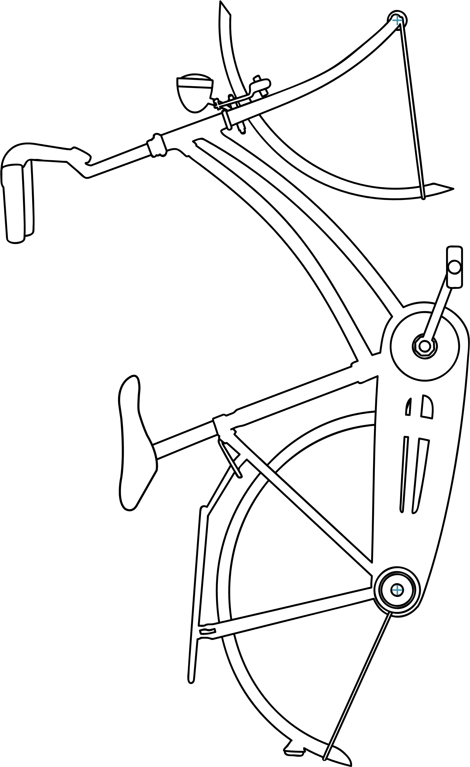

Różne rowery
Jeśli dziś chcemy kupić rower, może nam się porządnie zakręcić w głowie od liczby dostępnych modeli. Zaskakują swoją formą i funkcjonalnością.
Już trzylatki mogą rozpocząć samodzielną przygodę z jednośladem, jeżdżąc na rowerkach biegowych, które wprowadzane są w ruch poprzez odpychanie się nogami od ziemi. Starsze dzieci jeżdżą na rowerkach z pedałami, które w tylnym kole mają miejsce na przymocowanie kółek bocznych, ułatwiających naukę jazdy.
Rower rośnie wraz z dzieckiem. Co to oznacza? Mianowicie to, że wielkość roweru (a dokładniej rozmiar ramy i kół) należy dobrać do wieku i wzrostu dziecka. A co z młodzieżą i dorosłymi? Oni również muszą dobrać odpowiednią wielkość ramy. Jest na to łatwa metoda, która polega na pomiarze długości wewnętrznej nogi.
Potrzebna ci będzie do tego pomoc drugiej osoby. Stań boso w lekkim rozkroku na twardym podłożu. Druga osoba, za pomocą centymetra krawieckiego, powinna zmierzyć długość od twojej wewnętrznej strony stopy do pachwiny. Otrzymaną wartość należy pomnożyć – w zależności od typu roweru na jakim chcesz jeździć:
• x 0,57 dla rowerów typu MTB,
• x 0,63 dla rowerów miejskich i trekkingowych,
• x 0,66 dla rowerów szosowych.

Otrzymany wynik oznacza odpowiednią dla ciebie długość rury podsiodłowej. Niektórzy producenci rowerów podają rozmiar ramy w calach.
Aby zamienić swój wynik wyrażony w centymetrach na cale, musisz podzielić go przez 2,54. Pamiętaj jednak, że aby dobrać odpowiedni rozmiar roweru, najlepiej jest na niego wsiąść, przejechać parę metrów i zobaczyć, czy jazda jest dla ciebie komfortowa.
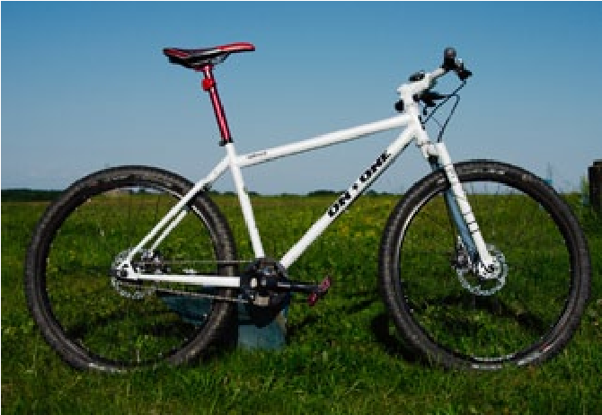
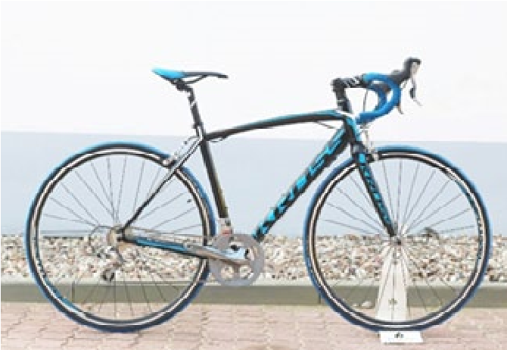
Przy wyborze odpowiedniego roweru ważne jest zadanie sobie pytania: „Gdzie chcę jeździć na rowerze?”. Czy rower ma służyć do jazdy po mieście, w trudnym terenie, a może chcesz wykonywać na nim akrobacje w skateparku?
Typ roweru różni się w zależności od tego, gdzie na nim jeździmy. Najpopularniejsze typy rowerów to: Rower górski (MTB) Przeznaczony do jazdy w trudnym terenie, poza asfaltowymi drogami. Charakteryzuje się szerokimi oponami, prostą kierownicą, krótką ramą oraz dużą liczbą przerzutek.
Rower szosowy Przeznaczony do jazdy po asfalcie. Charakteryzuje się dużymi kołami z wąskimi i gładkimi oponami. Kierownica natomiast jest zagięta w charakterystyczny sposób, dzięki czemu rowerzysta ma bardziej aerodynamiczną pozycję.
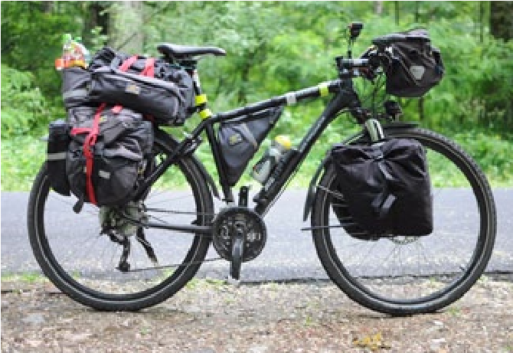
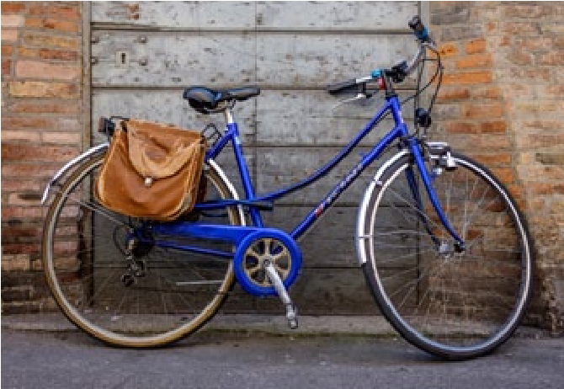
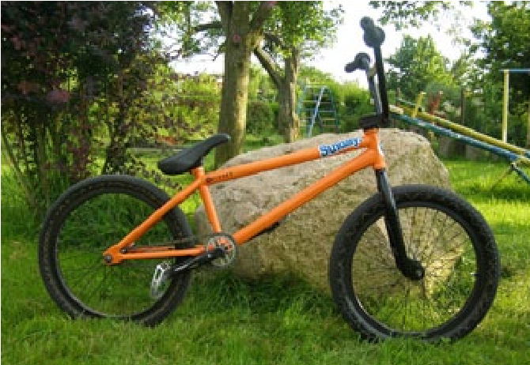
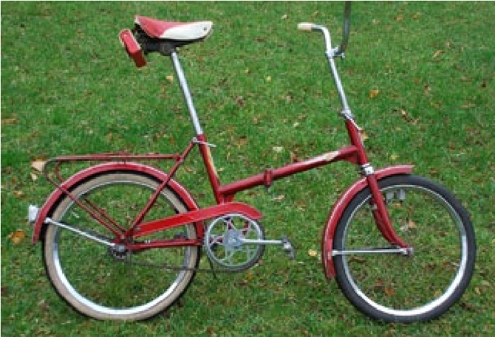
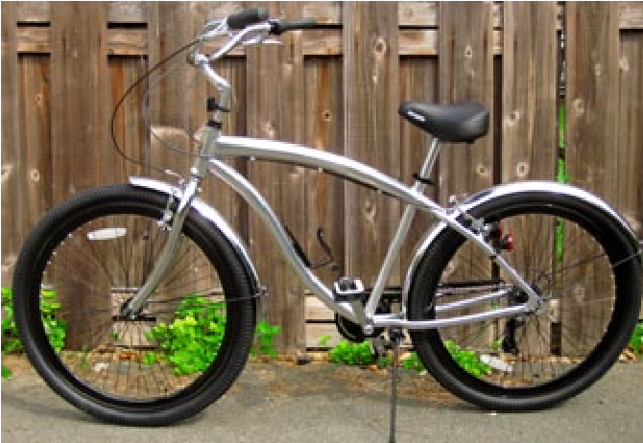
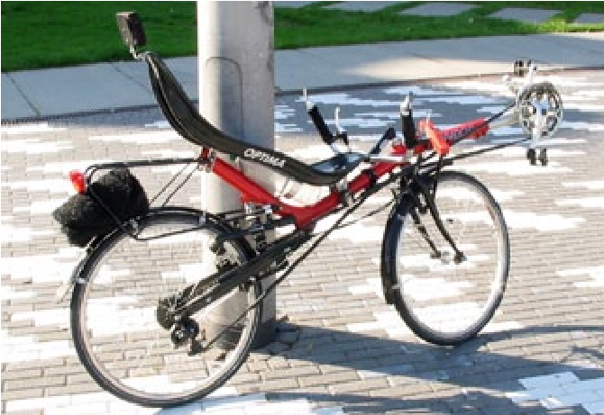
Rower trekkingowy i rower crossowy
Te rowery nadają się zarówno do jazdy po asfaltowych drogach, jak i po lasach. Rowery trekkingowe to typowo turystyczne rowery, wyposażone w bagażnik i błotniki. Ich opony są szersze niż w rowerze szosowym, ale węższe niż w rowerze górskim. Pozycja kierowcy jest bardziej wyprostowana. Rower crossowy natomiast nie posiada wyposażenia.

Rower miejski
Jak sama nazwa wskazuje, rower ten przeznaczony jest do jazdy po mieście. Jeździ się na nim w pozycji wyprostowanej, dzięki czemu wszystko lepiej widać. Często wyposażony jest we wszelkie udogodnienia, takie jak: bagażnik, koszyk, błotniki, nóżka czy osłona na łańcuch.

BMX
Rower przeznaczony do robienia trików na specjalnie przygotowanych torach, rampach czy innych przeszkodach. Posiada małe koła i postawioną w pionie kierownicę.
Rower składany
Zwany „składakiem”. Jest to wygodny rower na małych kołach, który dobrze sprawdza się na krótkich trasach. Łatwo się składa, przez co można go wygodnie przewozić w komunikacji miejskiej, pociągu czy samochodzie.

Cruiser
Stylowy rower przeznaczony do spokojnej jazdy po mieście. Ma charakterystyczną ramę i szeroką kierownicę.
Rower poziomy
Czyli tak zwana „poziomka”. Jest to rower przeznaczony do jazdy po asfaltowych drogach, a charakterystyczne jest to, że jeździ się na nim w pozycji pół-leżącej. Nogi rowerzysty znajdują się z przodu.
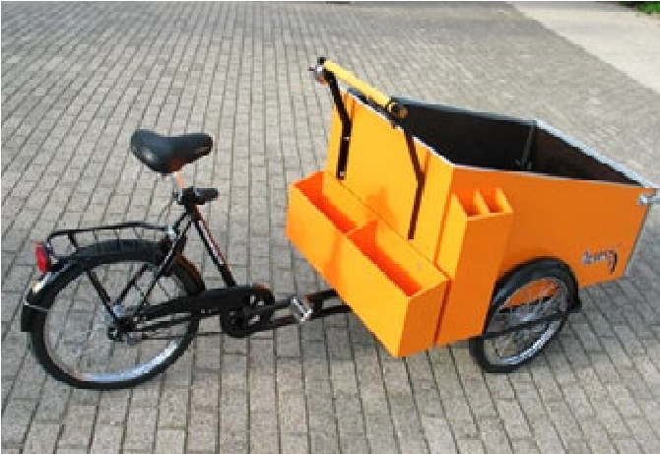
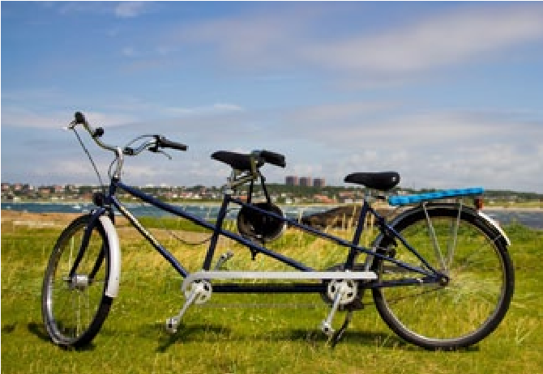
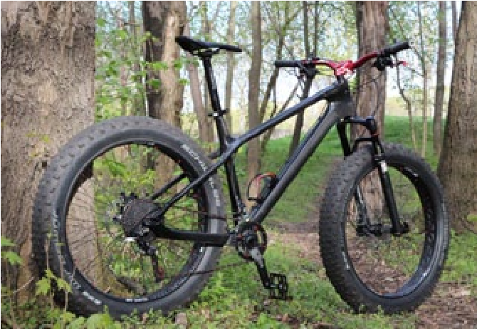
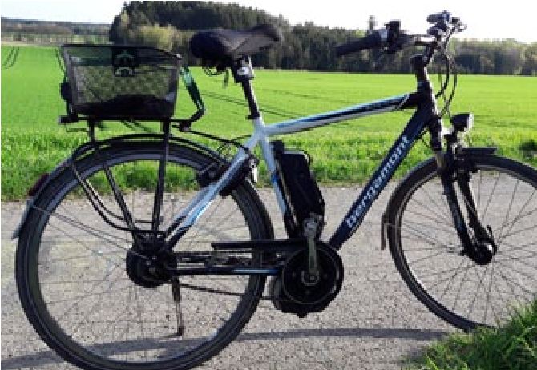
Rower cargo
Jest to rower towarowy do jazdy po mieście. Charakteryzuje się tym, że jego przód stanowi duża skrzynia, w której można przewozić rzeczy, a także ludzi.
Tandem
Jest to rower, na którym mogą jechać dwie osoby. Istnieją też modele przeznaczone dla trzech czy nawet czterech osób. Rowerzyści siedzą na nim jeden za drugim. Tandem ma jedną ramę i dwa koła, ale za to każdy rowerzysta posiada swoją kierownicę, siodełko i pedały.

Fatbike
Jest zbudowany na bazie roweru górskiego. Charakteryzują go bardzo grube opony, dzięki którym rowerzysta bez problemu może jeździć po śniegu czy piasku.
Rower elektryczny
To rower miejski, trekkingowy czy górski, który wyposażony jest w silnik elektryczny oraz akumulator. Według przepisów silnik elektryczny może wspomóc rowerzystę do prędkości 25 km/h. Trzeba też pedałować samodzielnie.
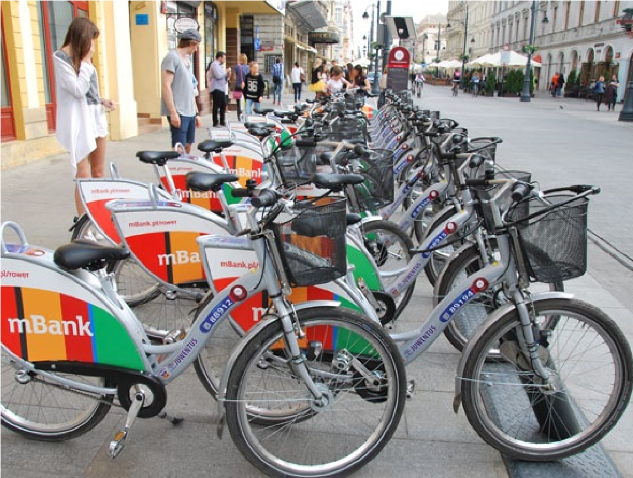
Warto też wspomnieć, że w Polsce, nie tylko w dużych miastach, ale również w mniejszych miejscowościach coraz częściej dostępny jest rower publiczny. System roweru publicznego polega na możliwości wypożyczenia roweru w jednej ze stacji rowerowych i oddaniu go w innym punkcie. Dzięki rowerowi publicznemu można w szybki, tani i ekologiczny sposób poruszać się po mieście. Sprawdź, czy w twoim miejscu zamieszkania dostępny jest rower publiczny. Korzystając z niego pamiętaj, aby dbać o niego, jak o własny rower. Jeśli coś jest

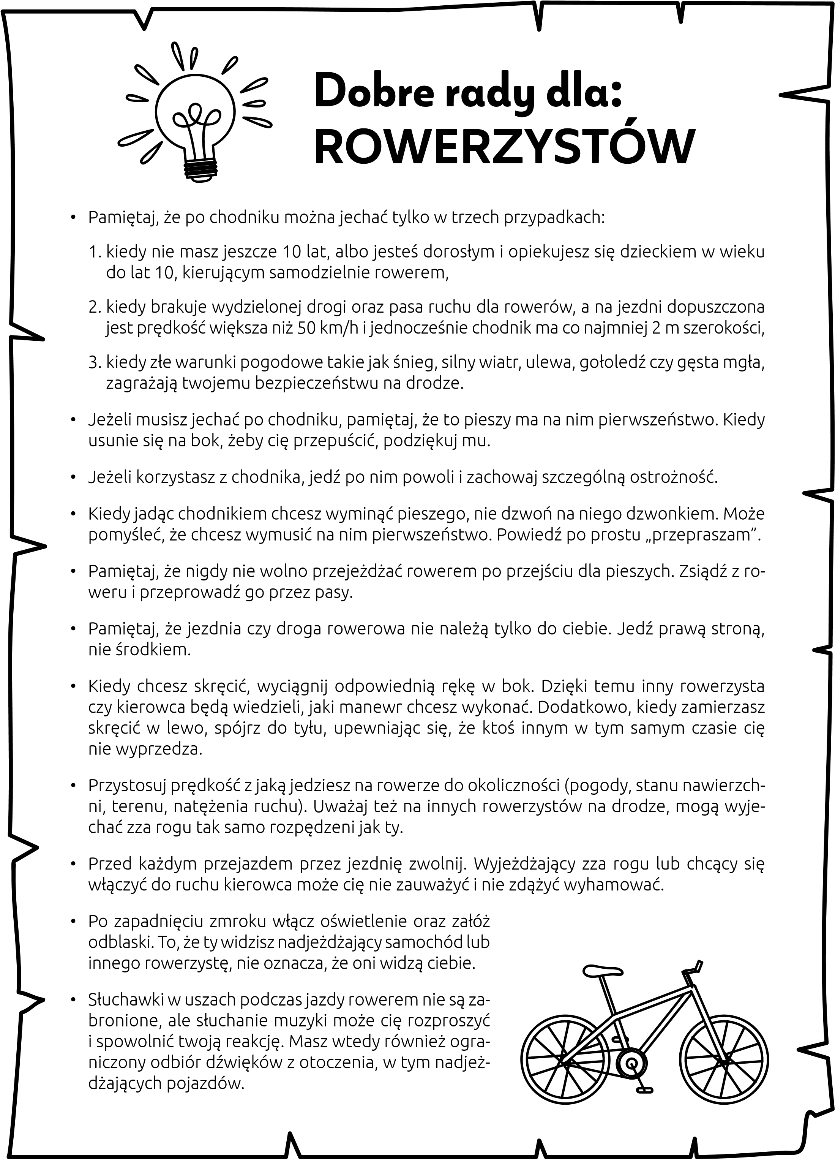

•
Nie traktuj drogi rowerowej jak chodnika, to nie jest miejsce dla pieszych.
•
Nie myl przejazdu dla rowerów z przejściem dla pieszych.
•
Przechodź przez drogę rowerową tylko w wyznaczonych do tego miejscach.
•
Uważaj, gdy przechodzisz przez drogę rowerową wychodząc zza rogu lub zakrętu,
rowerzysta może nie zdążyć zahamować.
•
Rowerzysta dzwoni dzwonkiem, aby zasygnalizować swoją obecność, a nie po to,
żeby cię wystraszyć.
•
Kiedy jesteś z psem na spacerze uważaj, aby twój pupil nie wybiegł na drogę dla
rowerów, albo nie przebiegł na jej drugą stronę, rozciągając w poprzek smycz.
Rowerzysta może nie zdążyć zahamować lub was ominąć.
•
Nie graj w piłkę obok drogi rowerowej. Wypadająca nagle na drogę piłka, może
spowodować wypadek.

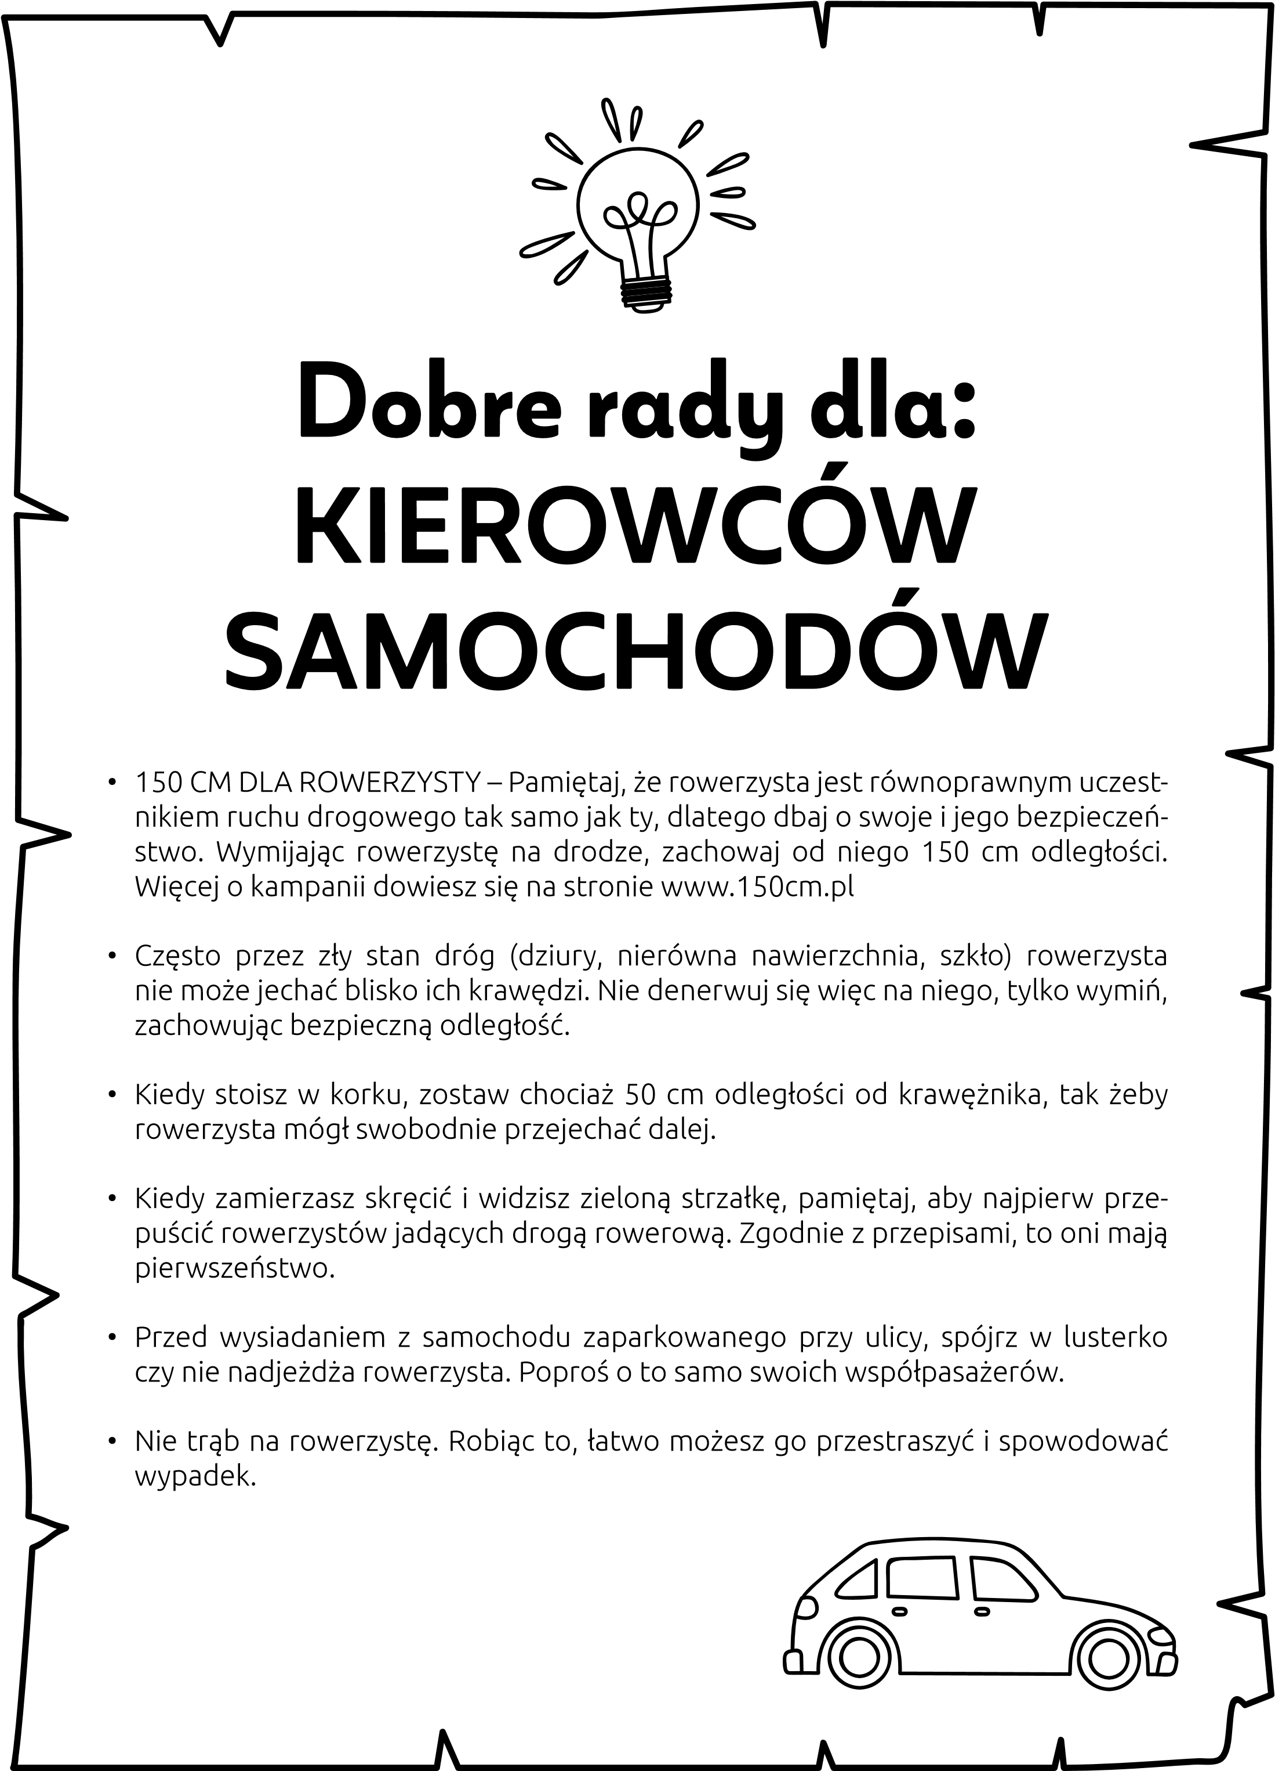

MEMORY ROWEROWE –wydrukuj 2x tą stronę!
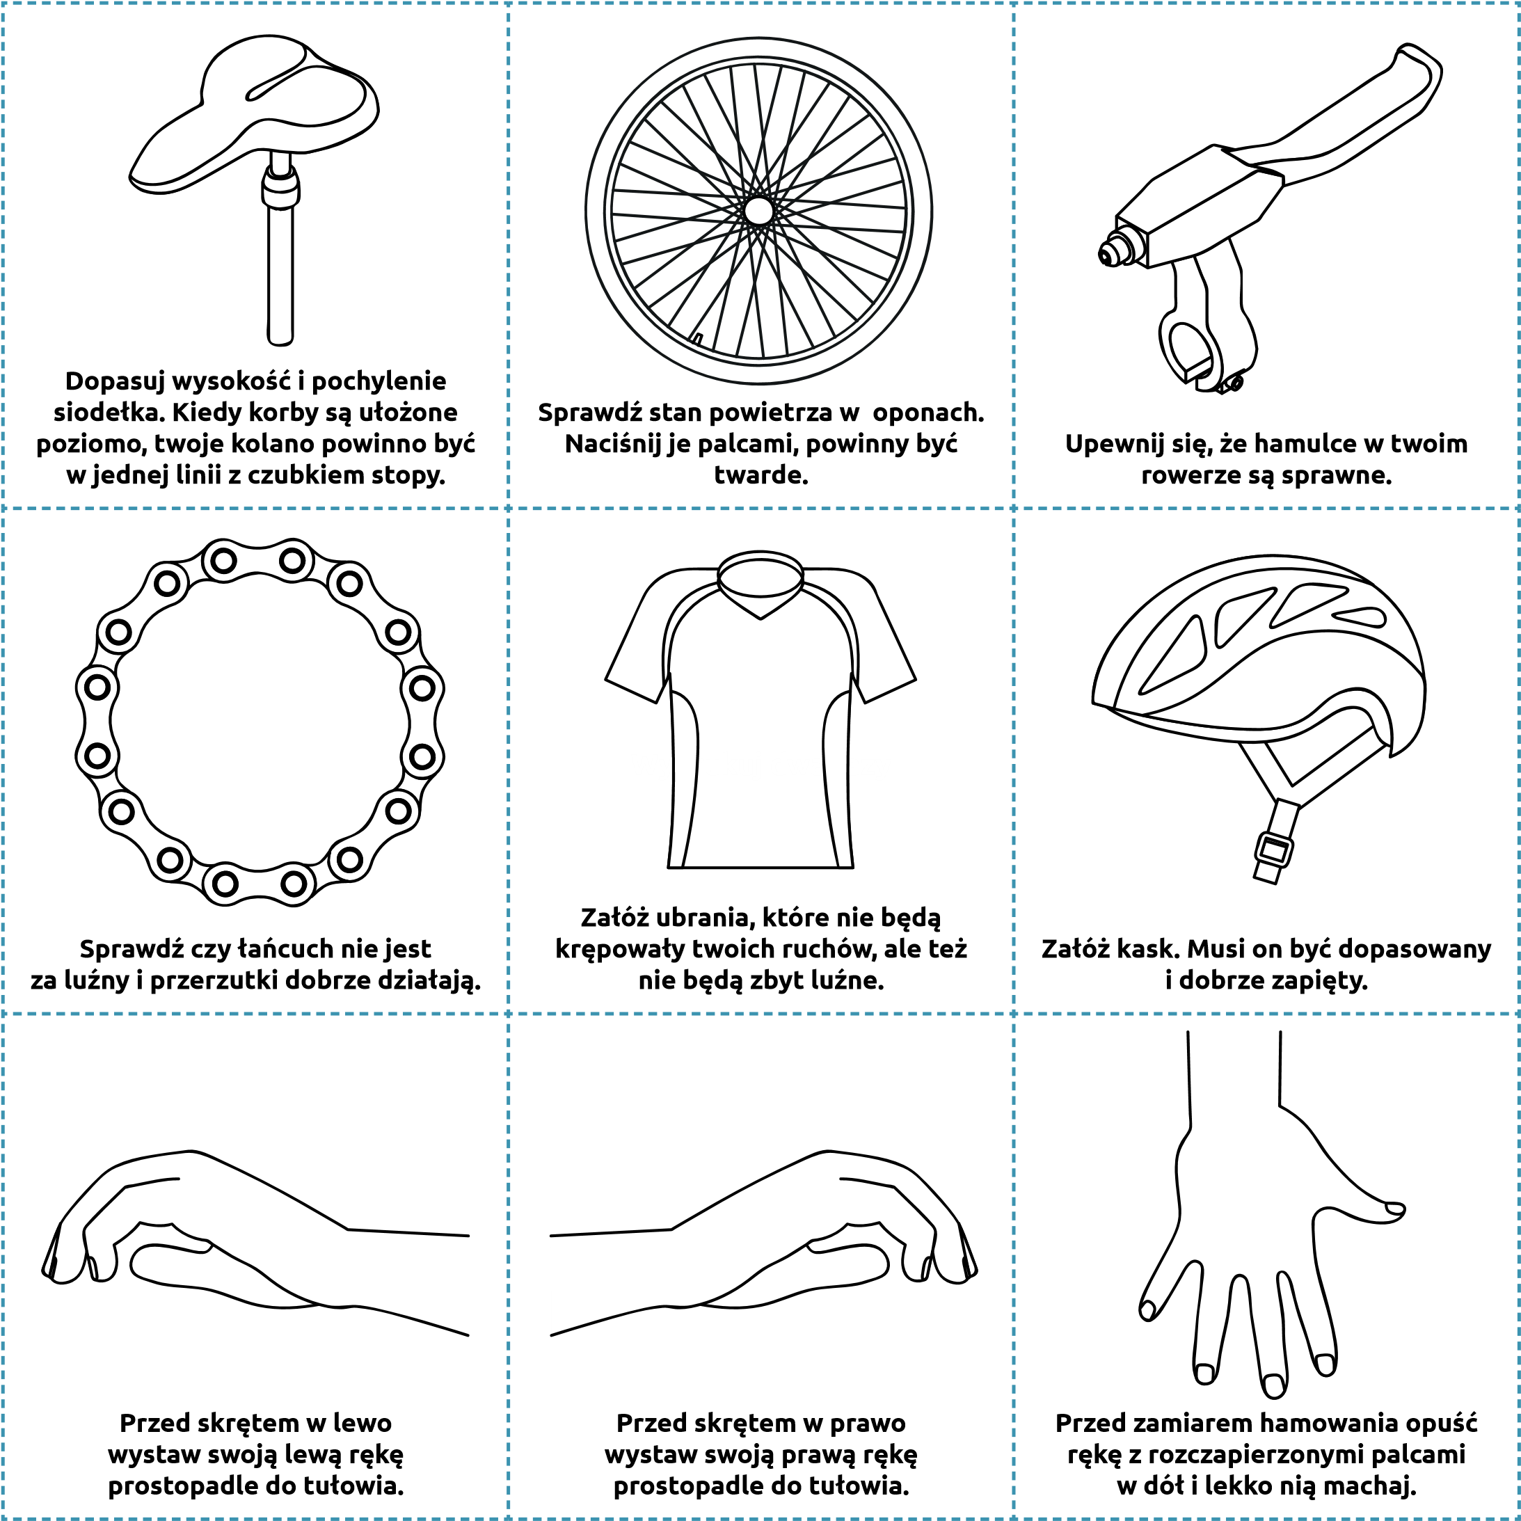
W tę grę można bawić się indywidualnie bądź w grupie do 4 osób. Bardzo dobrze ćwiczy spostrzegawczość, dzięki niej gracze zapamiętają kilka istotnych wskazówek, które trzeba wykonać przed czy podczas jazdy na rowerze.
Celem gry jest zebranie jak największej liczby par kart. Wycięte i wymieszane karty rozłóż na stole ilustracjami i napisami do dołu. Grę rozpoczyna jeden z uczestników, odwracając dwie wybrane karty. Jeżeli karty te stanowią parę, uczestnik zabiera je i w tej samej rundzie odkrywa kolejne dwie karty. Jeżeli odkryje dwie różne, pozostawia je na swoim miejscu obrazkami i napisami do dołu, a do gry przystępuje następna osoba.

Twój wymarzony kask
Wybierając się na wycieczki rowerowe zawsze zakładaj kask. Bardzo ważne jest, aby był solidny, dobrze dobrany i prawidłowo założony. Po pierwsze – włóż swój kask tak, żeby równo i dobrze przylegał do głowy. Powinieneś/powinnaś zobaczyć jego krawędź, kiedy spojrzysz ponad brwiami. Zapięty pasek musi być na tyle luźny, abyś mógł/mogła swobodnie oddychać i włożyć palec pomiędzy sprzączkę a brodę. Powinien być też na tyle ciasny, żebyś opuszczając szczękę, poczuł/poczuła jak kask przyciska czubek głowy.
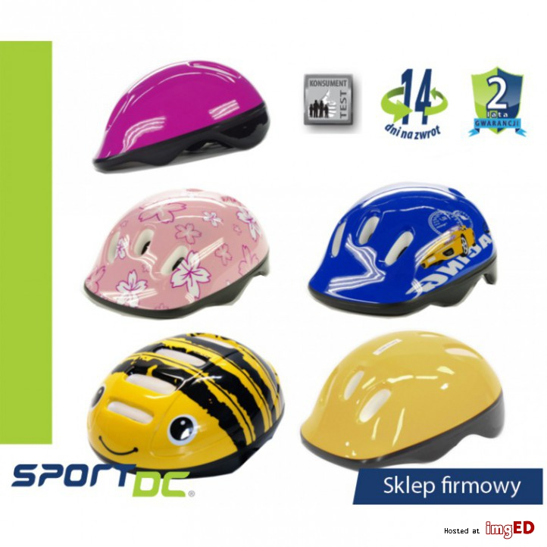

Pamiętaj, żeby nigdy nie rzucać kaskiem i nie zostawiać go w gorącym miejscu, ponieważ ulegnie uszkodzeniu. Kiedy zauważysz, że twój kask nie pasuje, bądź jest popsuty, wymień go na nowy. Obecnie w sprzedaży jest bardzo duży wybór modeli i kolorów. Możesz też zaprojektować swój wymarzony. Pokoloruj obrazek zamieszczony na kolejnej stronie.

https://www.youtube.com/watch?v=nMrgD75miGY -zabawy ruchowe rower
https://www.youtube.com/watch?v=BkQ_1KssDQE –zalety jazdy na rowerze

